Lathund för rapportering av aktivitetsansvar till SCB i UEDB 2026

Sista inlämningsdag är den 31 augusti 2026.

Kontroller innan fil till SCB skickas

Individer som har fått ett examensbevis
Individ har hamnat i aktivitetsansvaret eftersom import av examensbevis från UHR är gjord efter att aktivitetsansvaret är skapat. Aktivitetsansvar ska raderas på personen.
- Gör urval på:
Status Aktivitetsansvar: Avslutade
Examen enl. UHR: Ja
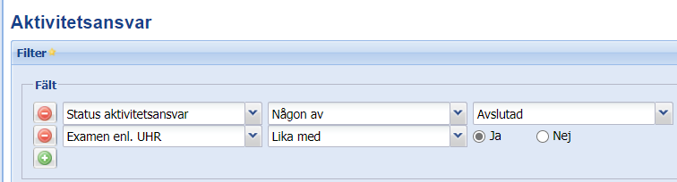

- Tryck Verkställ
- Gå igenom listan och radera de som har avslutat sina studier och aldrig skulle hamna i aktivitetsansvaret. De raderas genom att trycka på den lilla stoppskylten för Radera aktivitetsansvar längst ned till höger i andra raden.
- Eftersom de har en markering om examensbevis kommer inget nytt aktivitetsansvar skapas på individen.
- Gör även urval på
Status Aktivitetsansvar: Avslutade
Examen enligt hemkommun: Ja
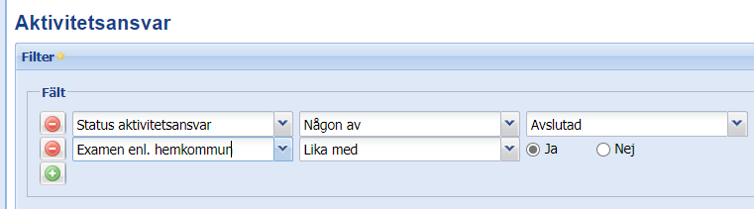
Hantera dem på samma sätt som ovan

Elever som har glapp mellan sina gymnasieplaceringar
Aktivitetsansvar skapas automatiskt då en elevplacering avslutas. Om en elev avslutas på en placering och påbörjar sedan sin nya placering några dagar senare kommer ett aktivitetsansvar att ha skapats. Systemet har ingen möjlighet att skilja dessa från ett korrekt aktivitetsansvar.
För att inte rapportera dessa till SCB bör man regelbundet rensa bort dessa genom att använda fältet Dagar mellan Reg. och Avregistrerad. Fältet visar antalet dagar en avslutad individ har funnits i aktivitetsansvaret.
För aktiva individer är antal dagar alltid 0. Här måste man som administratör ta ett beslut angående hur stort glappet mellan elevplaceringarna ska vara för att aktivitetsansvaret inte ska rapporteras till SCB. Vi på UEDB har lag ett exempel på 14 dagar, men det kan vara olika från kommun till kommun.

- Ta fram fältet Dagar mellan Reg. Och Avregistrerad Datum som urvalsfält i listan genom att trycka på den nedåtpekande pilen på ett av dem.
- Gör urval på:
Dagar mellan Reg. Och Avregistrerad Datum: Mindre eller lika antal dagar
Status Aktivitetsansvar: Avslutade
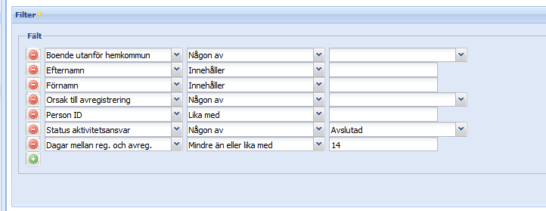

- Tryck Verkställ
- Markera alla rader genom och radera dem genom att tryck på Radera aktivitetsansvar
längst ned till höger i andra raden.

På Avslutade åtgärder måste alla fält vara ifyllda
På en åtgärd som avslutas p g a att åtgärden är genomförd eller att aktivitetsansvaret är avslutat måste följande fält vara ifyllda för att filen ska kunna läsas in i aktivitetsansvaret:
  - Sysselsättning efter åtgärd
  - Orsak avslutad
  - Åtgärd slutdatum (Är aktivitetsansvaret avslutad får slutdatum på åtgärden vara efter avregistreringsdatum på aktivitetsansvaret)
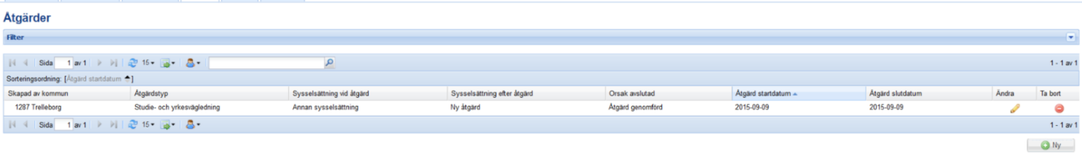

Om ett aktivitetsansvar avslutas kommer även registrerade pågående åtgärder på individen avslutas. Slutdatum på åtgärden ändras eller sätts inte med undantag om individen får en gymnasieplacering och saknar slutdatum på åtgärden. Slutdatumet blir då dagen innan elevplaceringens första dag.
Dessa poster kommer att fastna i loggen då fil skapas till SCB och måste rättas innan man kan skapa en ny fil och skicka till dem.
Det finns inte idag ett specifikt urval att hittas dessa. Därför är det bra att regelbundet ta ut en fil till SCB, titta i loggen och rätta de åtgärder som är felaktiga.

Skapa fil till SCB
- Gå in på menypunkten SCB Export
- Mata in startdatum för exporten i fältet Från datum 2026-01-01
- Mata in slutdatum för exporten i fältet Till datum 2026-06-30
- Tryck på Skapa.
- Filen för SCB-exporten, logg och uppgifter om exporten kommer att listas under.

- Börja med att kontrollera loggfilen under rubriken SCB-exportlogg. Öppna den och gå igenom den, och rätta ev. fel i KAA som finns i filen (se rubriken nedan) för att sedan skapa en ny fil (radera ut den fil som du har rättat).
- När inga fel finns i loggen är det klart för export. Spara då ned filen under rubriken SCB-export till en mapp på datorn. Ladda därefter upp den till SCB på deras hemsida.

Vanliga fel i loggen

Observera att dessa rutor (antingen röd eller blå) måste fyllas i helt, annars blir det fel i exporten. De kan även lämnas helt tomma, då följer de inte med alls i exportfilen.
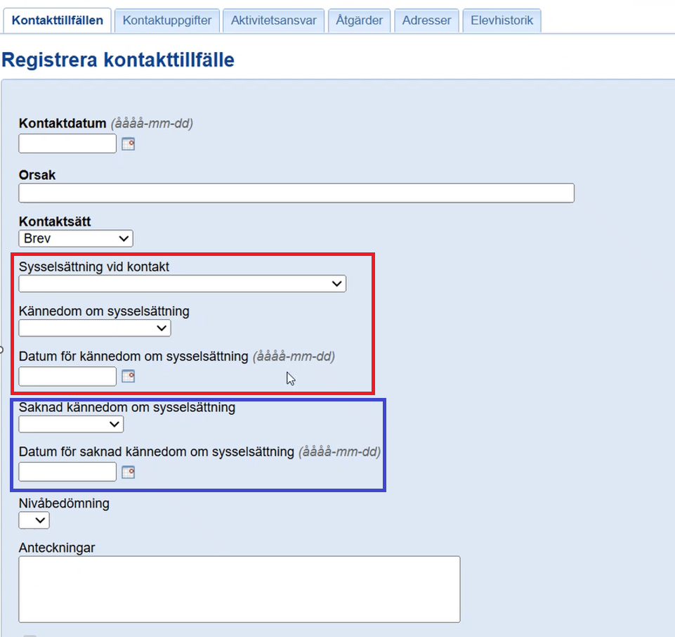

10-årig grundskola

Ange startdatum för “studier i annan skolform” samt “förväntat slutdatum för studier i annan skolform”. Under denna period kommer ungdomen att få statusen “studier annan skolform” och inte rapporteras till SCB. När det förväntade slutdatumet har passerat kommer KAA-posten att avslutas automatiskt, och om ungdomen fortsatt omfattas av aktivitetsansvaret skapas en ny post. Förväntat slutdatum fyll oftast i terminsvis, om ni inte har något annat datum.

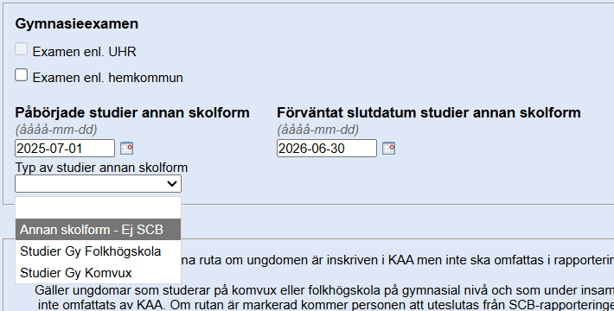

Hantering av Komvux och folkhögskola på gymnasienivå
KAA kan inte automatiskt hantera då en ungdom inte längre är omfattad av KAA på grund av studier på gymnasial nivå för komvux eller folkhögskola. På grund av detta behövs en manuell hantering i aktivitetsansvaret där KAA-handläggaren får använda sig av ”Studier annan skolform” för att denna uppgift ska kunna rapporteras till SCB.
KAA-handläggaren fyller i vilken skolform det gäller under ”Typ av studier annan skolform” och anger start- och förväntat slutdatum då ungdomen inte längre är omfattad. Då kommer det skapas en rad i exportfilen till SCB där grund för avregistrering skrivs ut med koderna GyVux eller GyFhs och angivet datum.
Tänk på att när ni sätter ett förväntat slutdatum så nästkommande dag skapas det en ny KAA-post.
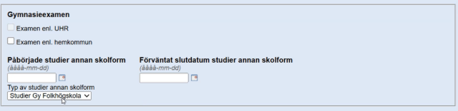
Skulle en ungdom registreras i KAA och det visar sig att ungdomen aldrig varit omfattad av KAA på grund av studier inom komvux eller folkhögskola på gymnasial nivå ska följande ruta kryssas i. Då kommer ungdomen uteslutas helt från exportfilen till SCB.
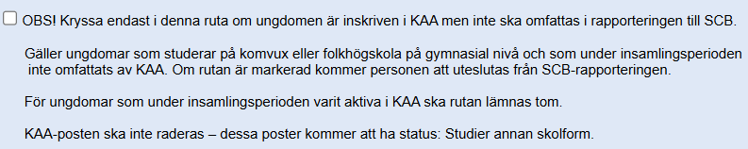

SCB instruktioner om de uppgifter som ska inrapporteras. https://www.scb.se/lamna-uppgifter/undersokningar/Kommunernas-aktivitetsansvar/

Länk till IST nya hantering av filen till SCB Minimanual for inrapportering till SCB fran IST.pdf

